بعض اضطرابات الجهاز المناعتي
يعمل الجهاز المناعتي على الحفاظ على تمامية الجسم اذ انه يتعرف على ما هو ذاتي و يحافظ عليه و يتعرف على ما هو غير ذاتي و يقضي عليه . إلا انه قد يتعرض لبعض الاضطرابات أحيانا تحد من فعاليته كحالتي الارجية و السيدا
فكيف تتمظهر هذه الاضطرابات في كلا الحالتين ؟ و ماهي آليات تأثيرها على الجهاز المناعتي ؟
- دراسة الارجيات .
1-1 بعض أعراض الاستجابة الارجية :
طفحات جلدية | سيلان الدموع  انتفاخ ملحمية العين | أكال | العطس المتكرر | الاكزيما
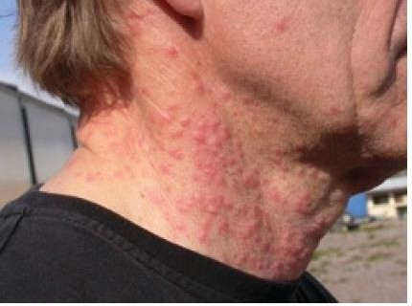 | 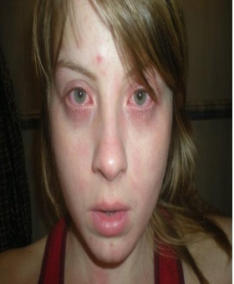 | 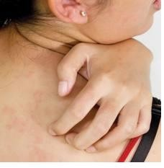 | 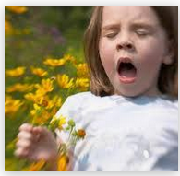 | 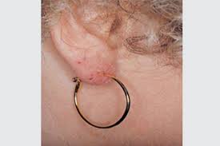
الارجية استجابة مناعتية مبالغ فيها ناتجة عن تسرب بعض العناصر الغير الضارة عادة إلى جسم المريض الذي يعتبرها مولد مضاد و يبدي لها الجهاز المناعتي مقاومة , و يسمى العنصر الذي يواجهه الجهاز المناعتي رغم كونه غير ضار عادة مؤرج
مثال لبعض المؤرجات
حبوب اللقاح | قراديات (غبرة المنزل) | مواد التنظيف | سم الحشرات | بعض المأكولات
 | 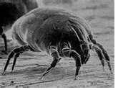 |  | 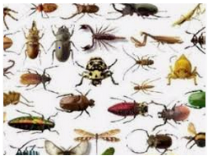 | 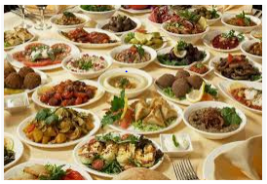
يختلف المؤرج من شخص إلى أخر فبالإضافة إلى ما هو ممثل في الوثيقة أعلاه توجد مؤرجات اخري مثل بعض الاحدية (اكزيما) والملابس بعض المعادن زغب بعض الحيوانات الأليفة بعض الأدوية.المصل ريش الطيور ...........
1-2- . آليات الاستجابة الارجية :
- أهمية الاختبارات الجلدية:
لتحديد المؤرج المسؤول عن ارجيه معينة , يقوم الطبيب المختص بإجراء اختبارات جلدية والتي تتمثل في حقن المريض بمجموعة من المؤرجات المحتملة بكميات قليلة جدا تحت الجلد . وتكون النتيجة : ظهور استجابة التهابية مكان حقن المؤرج المعني , بينما لايظهر أي رد فعل في المناطق حيث حقنت المؤرجات الأخرى. تمكننا الاختبارات الجلدية من تحديد المؤرج المعني لتجنبه قدر المستطاع لتفادي النوبات الارجية التي قد تكون قاتلة. (الصدمة اللاوقائية) | 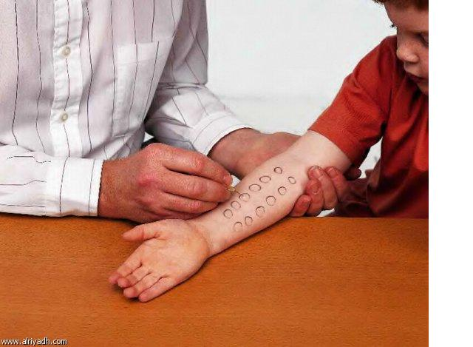

- مراحل الاستجابة الارجية
تتم الاستجابة الارجية في مرحلتين :
المرحلة الأولى : يتم خلالها الاتصال لأول مرة بالمؤرج . يعتبره جسم المعني مولد مضاد وينتج له مضادات أجسام نوعية من نوع IgE بكميات كبيرة. تلتصق هده الأخيرة على الغشاء الخارجي لخلايا لمفاوية من نوع عمادية وتسمى أيضا بدينة .
المرحلة الثانية : يتسرب خلالها المؤرج للمرة الثانيةإلى جسم المعني . ويلتصق بمضادات الأجسام الخاصة به والملتصقة بدورها على اللمفاويات البدينة وينتج عن هدا المركب:
(مؤرج-مضادات الأجسام(IgE ) خلايا معادية ) إفراز مادة الهيستامين و مواد أخرى الموجودة داخل حويصلات داخل الخلايا البدينة وهدا ما يؤدي إلى ظهور أعراض الارجية .
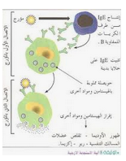

- السيدا : AIDS-SIDA
1-2 تعريف :
السيدا أو الايدز , او داء فقدان المناعة المكتسبة , مرض ينتج عنه فشل أو قصور في الجهاز المناعتي مما يجعل المصاب عرضة لأبسط الجراثيم التي تسبب أمراضا انتهازية (اسهال مزمن – سرطان KAPOSI السل ..................)تكون نتيجتها هلاك المصاب /

2-2 العامل المسؤول عن السيدا :
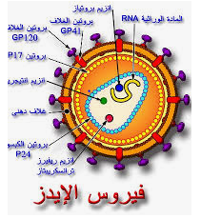
تمكن العلم الفرنسي Luc Montagnier من معهد Pasteur
للابحات سنة 1983 من عزل الجرثوم المسؤول عن السيدا .
يتعلق الامر بحمة تدعى : حمة فقدان المناعة المكتسبة VIH
لايتجاوز قطرها 0.25µm = 10⁻⁶x 0.25
2-3 كيف تؤثر حمة VIH على الجهاز المناعتي ؟
- بعد تسربها إلى الجسم تتكاثر حمات VIH في اللمفاويات T₄ وتتكاثر هده الأخيرة بدورها ثم تتوقف عن التكاثر.  - تبقى الحمات داخل اللمفاويات T₄ في حالة كمون لمدة قد تصل إلى 11سنة . يكون خلالها المصاب ايجابي المصل ( أي توجد مضادات أجسام موجهة ضد حمة السيدا في مصله ) ولا تظهر عليه أعراض السيدا وينقل العدوى . وتسمى هده المرحلة السيدا القبلية présida  - بعد مرحلة الكمون تستيقظ الحمات و تهاجم من جديد اللمفاويات T₄ وتقضي عليها . وقد تعرفنا على الدور المحوري للمفاويات T₄ مما سبق . و في غيابها يصبح الجسم دون مناعة نوعية بمسلكيها ( الخلطية و الخلوية )  - تتدهور حالة المريض و تظهر أمراض انتهازية يقضي عليها الجسم السليم ولكن تكون مميتة بالنسبة للمصاب بالسيدا . إنها مرحلة السيدا المعلنة | 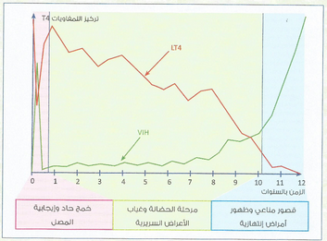
4-2 آليات انتقال السيدا :
السيدا مرض معد أي ينتقل من شخص مصاب إلى شخص سليم فما هي طرق انتقال العدوى ؟
- العلاقات الجنسية | 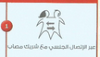
90% من حالات الإصابة بالسيدا ناتجة عن العلاقات الجنسية الغير محمية بين شخص مصاب وأخر سليم . ويتم ذلك بواسطة الإفرازات التناسلية أو الجرح عند المعاشرة , يمكن للذكر أن يعدي الانتى و العكس صحيح .
- عن طريق الدم أو مكوناته : | 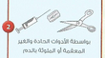
نقل الدم من شخص مصاب إلى شخص سليم : حوادث السير - عمليات جراحية .
نقل مكونات الدم : حالة فقر الدم – الناعورية .............
استعمال أدوات ملوثة بدم شخص مصاب : الحلاقة – الختان – ثقب الأدنين ......
زراعة الأعضاء .................
من الأم إلى حميلها فرضيعها | 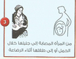
يمكن للام الحاملة لحمة السيدا أن تعدي جنينها فحميلها وكذلك رضيعها عبر المشيمة أو الحليب خلال إرضاعه

ملاحظات:
- لم يثبت قط أن حصل انتقال العدوى من شخص مصاب إلى شخص سليم بطريقة من غير الطرق السابقة لذلك فلا مانع من مشاركة المصاب في الأنشطة اليومية : الدراسة – المصافحة – اللعب- المعانقة – استعمال وسائل النقل العمومية ........................
- لم يتوصل الباحثون إلى أي علاج ناجح أو تلقيح ضد السيدا إلى يومنا هذا وتبقى الوقاية خير طريقة لتجنب السيدا .

2-5 طرق الوقاية من السيدا :
العلاقات الجنسية | 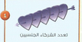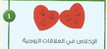
*تجنب تعدد الشركاء الجنسيين
*الإخلاص للأزواج
*تجنب الشدود الجنسي
*استعمال الواقي الذكري
عن طريق الدم | 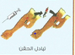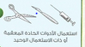
*تجنب استعمال الأدوات الملوثة بالدم
*استعمال أدوات معقمة ( الحلاقة – الجراحة- الختان- ثقب الأدنين ......)
*تجنب نقل الدم و الأعضاء إلا في الحالات الضرورية
*استبعاد المتبرعين المشبوهين ( الشواذ – مدمني المخدرات بالحقن- المومسات .............)
*استعمال الحقن ذات الاستعمال الوحيد
من الأم | 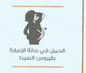
بالنسبة للمرأة المخموجة يستحسن أن تتجنب الحمل

- سلامة الجهاز التناسلي.
يتعرض الجهاز التناسلي عند الإنسان لعدة أخطار تهدده من الوسط الخارجي باستمرار. فما هي بعض هذه الأخطار و ماهي سبل الوقاية منها ؟
بعض الأخطار | سبل الوقاية منها
الأمراض المنقولة جنسيا MST  السيدا  السيفيليس (الزهري)  الكباد(hépatite )  السيلان | تجنب الاتصالات الجنسية الغير شرعية  الإخلاص للأزواج  استعمال العازل الطبي  إخبار الشريك في حالة الإصابة  إجراء فحوصات طبية بانتظام  العلاج بالمضادات الحيوية في حالة الإصابة  التوعية والتحسيس بمخاطر الأمراض المنقولة جنسيا

